1. U XAMPP-u ili slicnom program aktivirati apache I mysql service

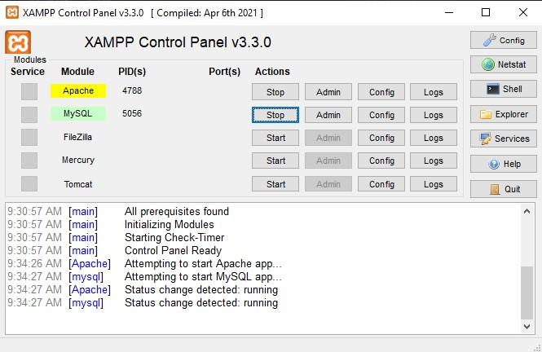

1. Napraviti bazu sa imenom “zavrsnirad”,dok je baza selektovana odabrati opciju import,pa chose file I odabrati fajl zavrsnirad.sql

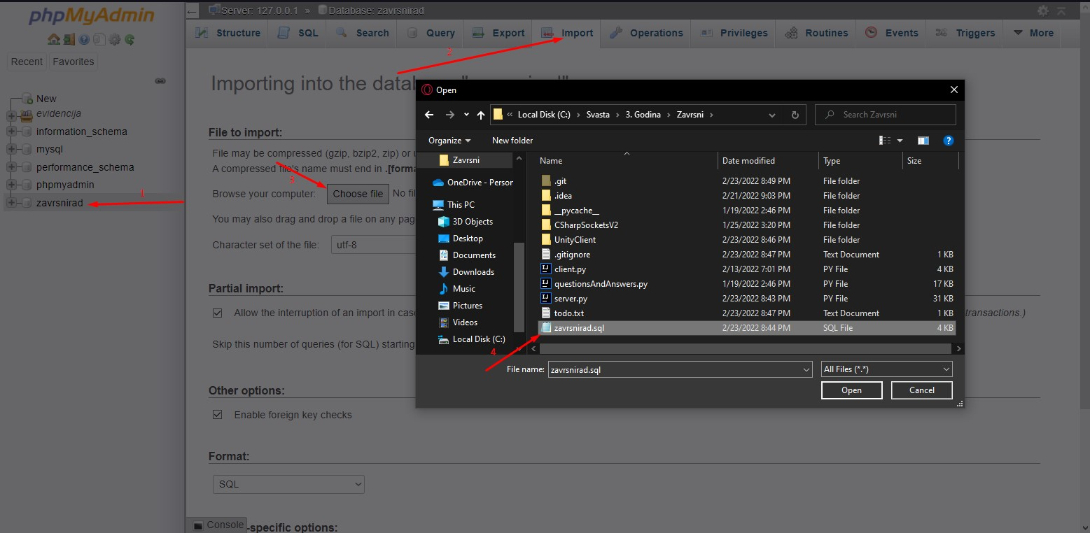

1. U CMD-u ili slicnom komadnom interfejsu pokrenuti server pokretanjem fajla server.py (komanda: py server.py)

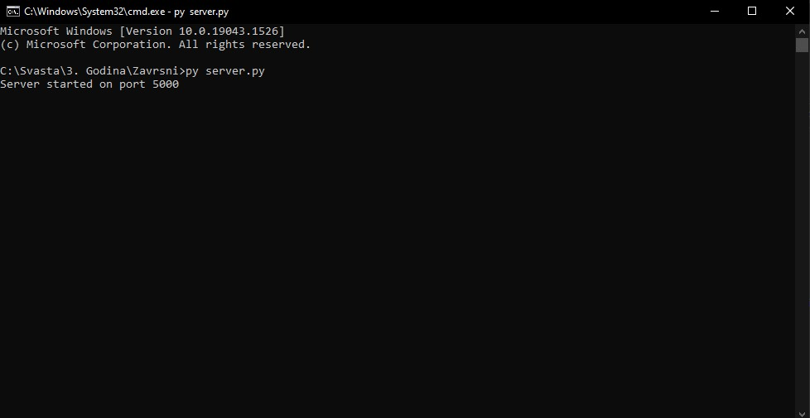

1. Unutar foldera UnityClinet pokrenuti ZavrsniRad.exe